Credit derivatives

English narrations
with English and Czech subtitles

o.d. LECTURING LEGACY

L09S01 Credit derivatives 2
L09S02 Basic notions 3
L09S03 Credit default swap 5
L09S04 Applications of CDS 8
L09S05 Pricing of CDS 10
L09S06 Total rate of return swap 13
L09S07 Applications of TROR 15
L09S08 Credit options 18
L09S09 Credit forwards 21
L09S10 Credit linked notes 23
L09S11 Collateralized debt obligations 25
L09S12 Subordination structure - example 28
L09S13 See you in the next semester 31

L09S01
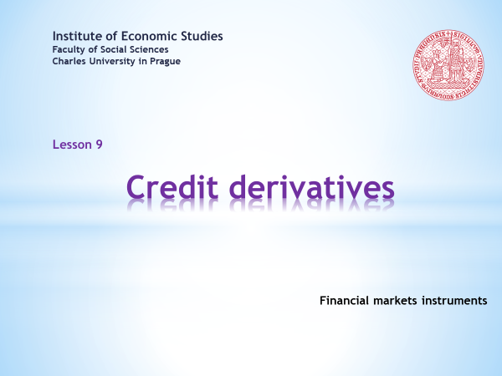

- Welcome to the ninth lesson of the course Financial Market Instruments. Today’s topic is credit derivatives. These are recent instruments that attracted attention particularly during the last financial crisis. This is also why it is worthwhile to invest time in understanding financial transactions that deal with defaults or credit risk in general.  . . . . .  Credit derivatives – unlike bonds, swaps, options and futures – do not form a distinctive class of financial instruments with a specific cash flow profile. In each of these classes, however, they find broad applications. That is why we encounter credit swaps, credit options, credit futures or credit linked notes. Unfortunately, we do not know much about options and futures at this point. Therefore, the explanation of these forms of credit derivatives will be limited to the basic facts only.  . . . . .  If you want to enjoy an animated presentation, a little bit of patience is needed. Don’t rush too quickly through the clicking of the Sound and Video buttons, and respect the recommended order. When the button turns dark red, the animation is finished.  . . . . .  If you are not interested in soundtracks and other vivifying tricks, you can download a still version of the same slideshow. Should you come across a faulty argument or a malfunction in the animation sequence, kindly share your findings with the author of this presentation. | - Vítejte v deváté lekci kurzu Nástroje finančních trhů. Dnešním tématem jsou tzv. kreditní deriváty. Jedná se o mladé instrumenty, které na sebe upoutaly pozornost zejména během poslední finanční krize. I to je důvod, proč má cenu investovat čas do porozumění finančním transakcím, které obchodují se selháním či s kreditním rizikem obecně.  . . . . .  Kreditní deriváty – na rozdíl od obligací, swapů, opcí a futurit – netvoří svébytnou třídu finančních nástrojů se specifickým profilem hotovostního toku. V každé z těchto zmíněných tříd však nalézají široké uplatnění. Proto se setkáváme s kreditními swapy, kreditními opcemi, kreditními futuritami či kreditními obligacemi. Bohužel o opcích a futuritách toho doposud moc nevíme. Proto při objasnění těchto forem kreditních derivátů se omezíme jenom na základní poznatky.  . . . . .  Chcete-li si užívat animovanou prezentaci, pak trocha trpělivosti je na místě. Neupíchávejte příliš klikání na tlačítka Zvuk a Video a respektujte doporučené pořadí. Přebarvení tlačítka na tmavě červenou sděluje ukončení animace.  . . . . .  Nemáte-li zájem o zvukové komentáře a jiné oživovací triky, můžete si stáhnout neanimovanou verzi téže prezentace. Narazíte-li na sporné tvrzení nebo nefunkčnost animační sekvence, svěřte se, prosím, se svým zjištěním autorovi této prezentace.

L09S02
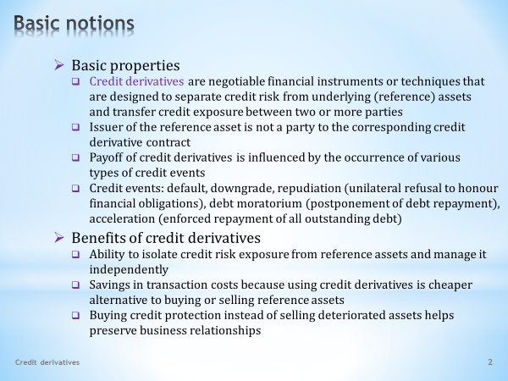

- Let's start by clarifying the notion of a credit derivative and other related basic facts.  - We can consider a credit derivative to be any financial instrument or any technique of financial engineering that is able to detach credit risk from an underlying security, which we call the reference asset. With such a standalone credit risk, trades can be arranged with the aim to transfer this risk between the parties to the contract.  - It should be noted that the issuer of the reference asset, which the credit derivative refers to, is not part of the deal. The parties of the contract are only the seller and the buyer of a given credit derivative.  - The credit derivative's cash flow is affected by a precisely defined type of credit event.  - These are frequent credit events. Default, which means the issuer's inability to meet financial obligations. Downgrade, which means a negative change in the credit rating. Repudiation, which means unilateral refusal to honour obligations. Debt moratorium, which means postponement of debt repayment. Acceleration, which means enforced repayment of all outstanding debt.  - Credit derivatives are products of financial engineering that would not take off if they did not offer numerous benefits to their holders.  - The key advantage of a credit derivative is its ability to isolate credit risk from the underlying security and subsequently deal with this risk separately. Different types of credit derivatives do so in different ways, as we will see in the following slides.  - Employing credit derivatives is usually a cheaper alternative to direct trades with a reference asset. The popularity of these instruments thus also stems from their ability to save transaction costs.  - The specific advantage of credit derivatives is that they are a less intrusive interference in trade links with more risky clients. In order to maintain sound relationships, it may be preferable to limit credit risk exposure by using a credit derivative rather than by getting rid of risky assets and thereby manifestly distrusting the issuers. | - Začněme objasněním pojmu kreditní derivát a dalších s tím souvisejících základních skutečností.  - Za kreditní derivát můžeme považovat každý finanční instrument, resp. každou techniku finančního inženýrství, která je schopna oddělit kreditní riziko od podkladového cenného papíru, jemuž říkáme referenční aktivum. S takto osamostatněným kreditním rizikem lze pak uzavírat obchody s cílem přenášet toto riziko mezi stranami kontraktu.  - Je třeba si uvědomit, že emitent referenčního aktiva, na který kreditní derivát odkazuje, není součástí uzavřeného obchodu. Těmito stranami kontraktu jsou pouze prodávající a kupující daného kreditního derivátu.  - Hotovostní tok kreditního derivátu je ovlivněn přesně specifikovaným typem kreditní události.  - Toto jsou časté případy kreditní události. Default čili neschopnost emitenta dostát svým finančním závazkům. Snížení ratingu čili negativní změna úvěrového hodnocení. Repudiace čili jednostranné odmítnutí dostát svým závazkům. Dluhové moratorium čili odložení splatnosti závazku. Akcelerace čili vynucení splatnosti veškerého doposud nesplaceného dluhu.  - Kreditní deriváty jsou produkty finančního inženýrství, které by se neujaly, kdyby svým držitelům nenabízely četné výhody.  - Základní předností kreditního derivátu je schopnost izolovat kreditní riziko od podkladového cenného papíru a následně s tímto rizikem samostatně nakládat. Různé typy kreditních derivátů tak činí různým způsobem, jak to uvidíme na dalších snímcích.  - Užití kreditních derivátů je obvykle levnější alternativou k přímým obchodům s referenčním aktivem. Popularita těchto instrumentů tak pramení též z jejich schopnosti spořit transakční náklady.  - Osobitou předností kreditních derivátů je jejich méně rušivé zasahování do obchodních vazeb s rizikovějšími klienty. V zájmu udržování koketních vztahů může být výhodnější omezovat expozici vůči kreditnímu riziku pomocí kreditního derivátu než se zbavovat rizikových aktiv a tím dávat najevo nedůvěru vůči jejich emitentům.

L09S03
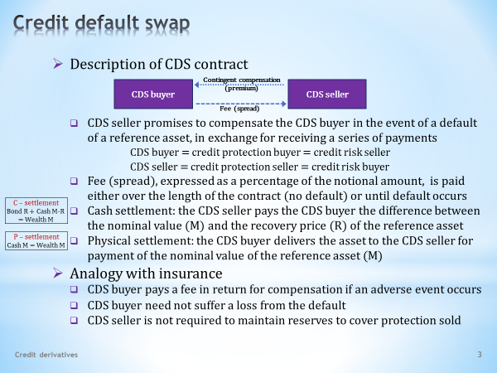

- We begin our tour of credit derivatives with an instrument called the credit default swap. But it is more common to use the English acronym CDS. As the name suggests, this derivative, according to its cash flow, belongs to the family of swap contracts that were discussed in one of the earlier lectures. However, a novelty here is the possibility of the default of the underlying asset, which affects the size and direction of the payments exchanged.  - Basic features of a CDS are shown in this diagram. We see here two contractual parties. One of which is the CDS seller and the other is the CDS buyer.  - The party that sells the CDS promises to compensate the CDS buyer in the event of the default of a given reference asset. For this protection, the CDS buyer pays the CDS seller a fee on a regular basis.  . . . . .  For obvious reasons, the CDS buyer can be called a credit protection buyer or also a credit risk seller. Similarly, we can look at the CDS seller as the buyer of credit risk or the seller of credit protection.  - The fee that the CDS buyer pays, which we also call a spread, is determined as a certain percentage of the nominal value of the reference asset. It is paid until the credit event occurs. And if it does not occur, it is paid until the maturity of the CDS contract.  - If a default takes place, the seller of credit protection will compensate the credit protection buyer. The compensation can be made in one of two possible ways. In a cash settlement, the credit protection seller pays the credit protection buyer the difference between the nominal and recovery values of the reference asset. The asset in question remains the property of the credit protection buyer.  - An alternative is the physical settlement. In this case, the credit protection seller purchases a reference asset from the credit protection buyer at face value. It is clear that in both settlements the credit protection buyer ends up with the same wealth, equal to the nominal value of the reference asset.  - Note the similarity of the CDS contract with an insurance policy. It is not coincidental that the CDS is referred to as credit risk insurance.  - The CDS buyer is like an insurance holder who promises to pay a fixed amount in exchange for receiving compensation, mitigating the impact of an unfavourable event. Both of these insurances cover specific events that can be expected to happen with some predictable probability.  - There are significant differences, as well. First of all, the CDS buyer may not be the owner of a reference asset that is insured against a credit event. It would be the same as if the insured person had received compensation without having previously suffered damage. In other words, it would be like purchasing protection against our neighbour’s house burning to the ground. Would we not be tempted to ignite our neighbour's house if we would benefit from setting the fire?  - Differences also exist on the CDS seller's side. This party, unlike an insurance company, does not have to create reserves for payments of insurance premiums. Would we, in such an event, be willing to take life insurance from such an insolvent insurer?  . . . . .  We see that the analogy between CDS and insurance brings up uneasy questions for us. That’s why CDS contracts have a number of critics who call for their strict regulation. | - Naši okružní jízdu po kreditních derivátech začínáme u nástroje, kterému říkáme swap kreditního selhání. Běžněji ale používáme anglický akronym CDS. Jak název napovídá, tento derivát svým hotovostním tokem patří do rodiny swapových kontraktů, jimž byla věnována jedna z dřívějších přednášek. Novinkou je zde však možnost platebního selhání podkladového aktiva, které má dopad na velikost a směr směňovaných plateb.  - Základní náležitosti CDS jsou zachyceny na tomto diagramu. Vidíme zde dvě smluvní strany, z nichž jedna CDS prodává a druhá CDS kupuje.  - Strana, která CDS prodává, se zavazuje odškodnit kupujícího CDS v případě selhání daného referenčního aktiva. Za tuto ochranu kupující CDS platí prodávajícímu CDS určitý pravidelný poplatek.  . . . . .  Ze zřejmých důvodů kupujícího CDS můžeme nazývat kupujícím kreditní ochrany nebo také prodávajícím kreditního rizika. Podobně pak na prodávajícího CDS můžeme pohlížet jako na kupujícího kreditního rizika či jako na prodávajícího kreditní ochrany.  - Poplatek placený kupujícím CDS, kterému říkáme také spread, je stanoven určitým procentem z nominální hodnoty referenčního aktiva. Placen je do doby, než kreditní událost nastane. A pokud nenastane, je hrazen až do splatnosti CDS kontraktu.  - Pokud dojde k platebnímu selhání, prodávající kreditní ochrany odškodní kupujícího kreditní ochrany. Tato kompenzace může proběhnout jedním ze dvou možných způsobů. Při peněžním vypořádání prodávající kreditní ochrany vyplatí kupujícímu kreditní ochrany rozdíl mezi nominální a dobytnou hodnotou referenčního aktiva. Toto aktivum přitom zůstává ve vlastnictví kupujícího kreditní ochrany.  - Druhou možností je fyzické vypořádání. V tomto případě prodávající kreditní ochrany odkoupí od kupujícího kreditní ochrany referenční aktivum za jeho nominální hodnotu. Je zřejmé, že v obou vypořádáních kupujícímu kreditní ochrany zůstává majetek ve výši nominální hodnoty referenčního aktiva.  - Povšimněme si podobnosti CDS kontraktu s pojistným produktem. Nikoli náhodou se o CDS hovoří jako o nástrojích pro pojištění kreditního rizika.  - Kupující CDS je jako držitel pojistky, který se zavazuje hradit určitou pevnou částku výměnou za obdržení kompenzace tlumící dopad nějaké nepříznivé události. Obě tato pojištěni pokrývají specifické události, které mohou nastat s určitou odhadnutelnou pravděpodobností.  - Jsou zde však i podstatné rozdíly. Předně kupující CDS nemusí být vlastníkem referenčního aktiva, které je pojištěno proti kreditní události. Je to stejné, jako by pojištěná osoba obdržela finanční kompenzaci, aniž by předtím utrpěla faktickou újmu. Může to vypadat tak, jako bychom byli pojištěni proti tomu, že dům našeho souseda lehne popelem. Nebudeme potom chtít dům našeho souseda zapálit, když máme prospěch ze založení požáru?  - Odlišnosti panují i na straně prodávajícího CDS. Tato strana nemusí, na rozdíl od pojišťovny, vytvářet rezervy pro výplaty pojistného plnění. Byli bychom pak ochotni vzít si od takového nesolventního pojistitele životní pojistku?  . . . . .  Vidíme, že analogie mezi CDS a pojištěním před nás klade znepokojivé otázky. Ostatně také CDS kontrakty mají řadu kritiků, kteří volají po jejich přísné regulaci.

L09S04
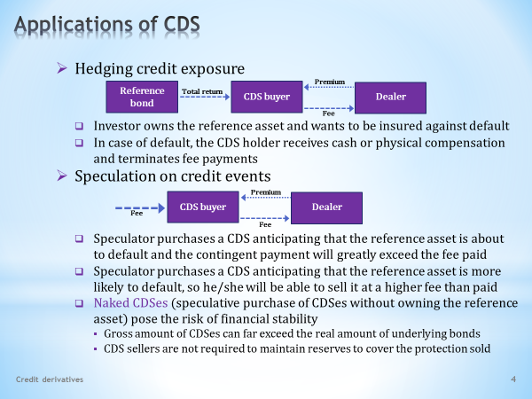

- On this slide, two typical applications of credit default swap are presented. The first one is a hedging operation and the second one a speculative trade. Both of these examples illustrate how a CDS separates credit risk from the reference asset and enables its independent treatment.  - We consider a portfolio manager who is concerned that the bond that is owned will default and will result in financial loss. In this case, the following hedging scheme can be recommended.  - The manager is the owner and hence the recipient of the bond’s entire cash flow. As we know, this cash flow could also be negative if the issuer of the bond was unable to repay the borrowed amount. The manager decides to purchase the CDS related to the bond, for which he/she pays a fee on a regular basis.  - As we already know from the previous slide, if the bond defaults, the counterparty of the swap contract compensates the CDS holder. It could be done either financially by paying the difference between the nominal and recovery values of the reference bond or physically by repurchasing the reference bond at its nominal value.  - The next diagram shows how one can use a CDS for speculation that a credit event will happen.  - The speculator buys a CDS without being the owner of the reference bond. This involves a gamble that the bond is most likely to default and the received financial compensation will significantly exceed the fee paid.  - There is another motive to be considered. The speculator invests in the CDS anticipating that the probability of the reference bond defaulting will increase. In that case, the paid spread would increase as well, so the speculator could sell the CDS at a higher spread than at which it was bought.  - A CDS that was purchased by an investor who does not own the reference security is called a naked CDS. Large numbers of naked CDSes may pose a risk to financial stability.  . . . . .  One reason is that the quantity of naked CDSes may vastly exceed the quantity of the outstanding reference asset. The disrupting effect is then disproportionally bigger in comparison with the actual size of the market with the reference asset.  . . . . .  Also keep in mind that sellers of credit insurance do not have to make reserves for the contingency that credit event occurs. The liabilities resulting from credit insurance then would not have to be fully honoured. CDS buyers who took out insurance against credit risk would then experience financial troubles. | - Na tomto snímku si ukážeme dvě typická uplatnění swapu kreditního selhání. První z nich je zajišťovací operace a druhá spekulační obchod. Oba tyto příklady demonstrují, jak CDS separuje kreditní riziko od referenčního aktiva a umožňuje s ním samostatně zacházet.  - Uvažujeme portfoliového manažera, který se obává, že jím držená obligace selže a způsobí tím finanční ztrátu. V takovém případě lze doporučit toto zajišťovací schéma.  - Manažer je vlastníkem, tudíž i příjemcem veškerého hotovostního toku z obligace. Jak ale víme, tento hotovostní tok by mohl být i záporný, pokud by emitent obligace nebyl schopen splatit vypůjčenou jistinu. Manažer se rozhodne zakoupit CDS znějící na tuto obligaci, za což platí pravidelný poplatek.  - Jak již víme z předchozího snímku, pokud obligace selže, protistrana swapového kontraktu odškodní držitele CDS. A to buď finančně zaplacením rozdílu mezi nominální a dobytnou hodnotou referenční obligace, nebo fyzicky odkoupením referenční obligace za její nominální hodnotu.  - Další diagram ukazuje, jak lze použít CDS ke spekulaci, že nastane kreditní událost.  - Spekulant kupuje CDS, aniž by byl vlastníkem referenční obligace. Sází přitom na to, že obligace s největší pravděpodobnosti selže a že přijatá finanční kompenzace výrazně převýší zaplacený poplatek.  - V úvahu může připadat ještě jeden motiv. Spekulant investuje do CDS v očekávání, že se zvýší pravděpodobnost, že podkladová obligace selže. V takovém případě by se rovněž zvýšil placený spread, načež spekulant by mohl prodat CDS za vyšší spread, než za jaký ho koupil.  - CDS, které bylo zakoupeno investorem, jenž nevlastní referenční cenný papír, se nazývá obnažené CDS. Velké objemy obnažených CDS mohou představovat riziko pro finanční stabilitu.  . . . . .  A to jednak tím, že množství obnažených CDS může vysoce převyšovat množství obíhajícího referenčního aktiva. Rozvratný účinek je pak neúměrně vyšší ve srovnání s faktickou velikostí trhu s referenčním aktivem.  . . . . .  Také si připomeňme, že prodávající kreditního pojištění nemusejí vytvářet rezervy pro případ, že kreditní událost nastane. Závazky vyplývající z kreditního pojištění by tak nemusely být v plné výši honorovány. Do finančních potíží by se pak dostali kupující CDS, kteří se proti kreditnímu riziku pojistili.

L09S05
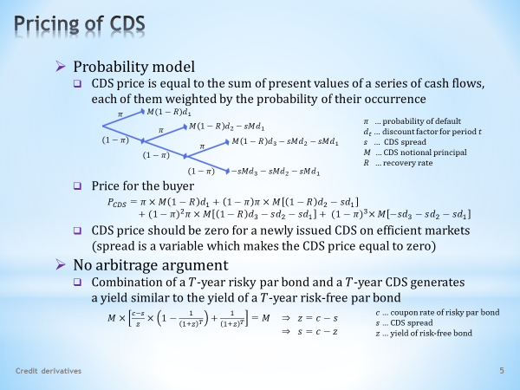

- On this slide, two models of pricing CDS contracts are explained. We’ll have to be content with these simple versions because a deeper dive into this stuff cannot be done without advanced mathematical knowledge and skill. However, to understand basic pricing tricks, these simple models are quite sufficient.  - The first and more common method of pricing CDS contracts is based on the probability model. As the name suggests, this approach explicitly deals with the probability that the reference asset will default at some point in time.  - The fair price of a financial instrument is always equal to the present value of its cash flow. In a risky environment, this rule requires us first calculate the cash flow’s expected value. Just to remind you, the expected value is quantified by multiplying each possible outcome by its probability with which these outcomes may happen and summing the results.  . . . . .  Let us consider a reference asset that has three years to maturity. For simplicity’s sake we assume that this asset can only default at the end of the year. A list of all possibilities that might happen during the life of the reference asset is summarized in this branching diagram. Let's clarify its logic.  . . . . .  At the end of the first year, the asset may default with a probability π, so the CDS owner will be compensated for the loss incurred. This is the present value of the compensation. The second possibility is that with a probability (1-π) the asset will not default. So, the CDS owner pays a fee at the end of the year, which is equal to a given percentage of the reference asset's nominal value. The asset itself advances to the second year of its life.  . . . . .  At the end of the second year, the asset may or may not default again. If it defaults, then this expression denotes the present value of the cash flow for the CDS holder. His/her revenue is the compensation obtained at the end of the second year and his/her expense is the spread paid at the end of the first year.  . . . . .  We are moving to the end of the third year now. This is the present value of the cash flow provided that the asset will default at the end of the third year. And this is the present value of the cash flow provided that the asset will not default. We see that it is made up of all the fees paid.  - Now, you just need to multiply all sub-components of the discounted cash flow by their respective probabilities and add them together. We get this somewhat untidy result. The formula for calculating the CDS price was just found.  - The present value of each newly issued CDS should be zero so as not to favour one of the parties to the transaction. This condition can be used to find a fair spread that the CDS buyer pays to the CDS seller as insurance against the default of the reference asset.  - The second approach to the pricing of CDS contracts uses another important feature of efficient financial markets, which is the absence of arbitrage opportunities.  - In this case, the pricing formula is based on the following reasoning. If we create a portfolio composed of a risky par bond and a CDS contract, which insures this bond against not obtaining the principal at maturity, we get a risk-free par bond.  . . . . .  This is the present value of the cash flow of the above portfolio. The sum formula for pricing bonds, in which the coupon rate is reduced by a regularly paid CDS spread, has been applied. We can use the yield of the risk-free bond as the discount rate.  . . . . .  As has already been said, the described trade strategy simulates the cash flow of a risk-free par bond. Therefore, the price of this bond will be equal to its nominal value. We get this equality, which can be rearranged to this equality. We took advantage of another property of par bonds, namely equality between the coupon and the yield.  . . . . .  The assumption of non-existing arbitrage opportunity thus leads to the conclusion that the CDS spread should be set as a difference between the yields of risky and risk-free par bonds. | - Na tomto snímku si objasníme dva modely k oceňování CDS kontraktů. Musíme se spokojit s jejich jednoduchými verzemi, protože hlubší ponor do této problematiky se neobejde bez pokročilých matematických znalostí a dovedností. K pochopení základních oceňovacích triků nám však tyto jednoduché modely zcela postačují.  - První a běžnější metoda oceňování CDS kontraktů je založena na pravděpodobnostním modelu. Jak název napovídá, tento přístup explicitně pracuje s pravděpodobností, že referenční aktivum v nějakém okamžiku selže.  - Férová cena finančního instrumentu se vždy rovná současné hodnotě jeho hotovostního toku. V rizikovém prostředí toto pravidlo vyžaduje nejprve spočítat očekávanou hodnotu hotovostního toku. Pro připomenutí, očekávanou hodnotu spočítáme tak, že všechny možné výsledky vynásobíme pravděpodobností, s níž tyto výsledky nastanou, a provedeme jejich součet.  . . . . .  Uvažujme referenční aktivum, které má tři roky do splatnosti. Pro jednoduchost předpokládáme, že toto aktivum může selhat pouze na konci roku. Přehled všech možností, které by mohly nastat během života referenčního aktiva, je shrnut v tomto větvícím se diagramu. Objasněme si jeho logiku.  . . . . .  Na konci prvního roku aktivum může s pravděpodobností π selhat, načež majitel CDS bude kompenzován za vzniklou ztrátu. Toto je současná hodnota provedené kompenzace. Druhá možnost je, že s pravděpodobností (1-π) aktivum neselže, načež majitel CDS zaplatí na konci roku poplatek ve výši stanoveného procenta z nominální hodnoty referenčního aktiva. Samo toto aktivum postupuje do druhého roku svého života.  . . . . .  Na konci druhého roku aktivum opět může ale nemusí selhat. Pokud selže, pak tento výraz udává současnou hodnotu hotovostního toku pro držitele CDS. Jeho příjmem je přijatá kompenzace na konci druhého roku a jeho výdajem je spread placený na konci prvního roku.  . . . . .  Dostáváme se nyní na konec třetího roku. Toto je současná hodnota hotovostního toku v případě, že aktivum na konci třetího roku selže. A toto je současná hodnota hotovostního toku v případě, že aktivum neselže. Vidíme, že je tvořena všemi zaplacenými poplatky.  - Nyní již jen stačí vynásobit všechny dílčí složky diskontovaného hotovostního toku odpovídajícími pravděpodobnostmi a provést jejich součet. Dostáváme tento poněkud nevzhledný výsledek. Formule pro výpočet ceny CDS byla právě nalezena.  - Současná hodnota každého nově emitovaného CDS by měla být nulová, aby nezvýhodňovala některou ze stran provedené transakce. Této podmínky lze využít k nalezení férového spreadu, který kupující CDS platí prodávajícímu CDS jako pojištění proti selhání referenčního aktiva.  - Druhý přístup k oceňování CDS kontraktů využívá jinou důležitou vlastnost efektivních finančních trhů, kterou je absence arbitrážních příležitostí.  - Oceňovací formule v tomto případě vychází z následující úvahy. Vytvoříme-li portfolio složené s rizikové pari obligace a CDS kontraktu, jenž tuto obligaci pojišťuje proti neobdržení jistiny při splatnosti, dostáváme bezrizikovou pari obligaci.  . . . . .  Toto je současná hodnota hotovostního toku výše uvedeného portfolia. Aplikován je součtový vzorec pro oceňování obligací, v němž je kupón obligace snížen o pravidelně vyplácený CDS spread. Jako diskontní sazbu můžeme použít výnos bezrizikové obligace.  . . . . .  Jak bylo již řečeno, popsaná obchodní strategie simuluje hotovostní tok bezrizikové pari obligace. Cena této obligace se proto bude rovnat své nominální hodnotě. Dostáváme tuto rovnost, kterou lze upravit na tuto rovnost. Přitom jsme využili ještě jednu vlastnost pari obligací, a to konkrétně rovnost kupónu a výnosu.  . . . . .  Předpoklad o neexistující arbitrážní příležitosti tak vede k závěru, že CDS spread je třeba stanovit jako rozdíl mezi výnosem rizikové a bezrizikové pari obligace.

L09S06
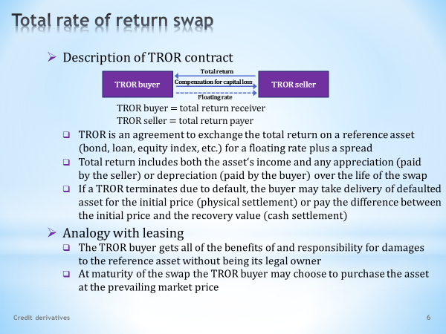

- The next credit derivative to be discussed also belongs to the family of swap contracts. It is called a total rate of return swap and is known by the English acronym TROR. This diagram presents the cash flows that are exchanged between the parties of this financial instrument.  . . . . .  According to the convention used, the TROR buyer is the party receiving the total return of the reference asset. On the other hand, the TROR seller is the party that is the payer of the total return.  - As can be seen in the diagram, in order to receive the total return on the reference asset, which may be a bond, a loan, a stock index, etc., the TROR buyer pays a fee at regular intervals derived from an agreed upon floating interest rate.  - It should be noted that the total return need not only consist of payments with positive signs like coupons or dividends. An example of a payment with negative sign is a capital loss. If this happens, the TROR buyer sends the TROR seller two payments. One as the compensation for the depreciation of the asset and the other which corresponds to the current floating rate.  - If the reference asset defaults, the TROR is terminated. The default, however, is also a form of negative return. According the terms of the contract, the TROR buyer may compensate the TROR seller either with a physical or monetary settlement. In the first case, the reference asset will be repurchased for its original price. In the second case, the difference between the original and recovery prices of the reference asset will be paid.  - If CDS contracts can be likened to insurance, then a TROR is similar to a lease.  - The TROR buyer has much in common with the user of a leased asset. This party takes advantage of all the benefits of the leased asset and, at the same time, is liable for any damage to that asset. This all without having to own the asset. For using services of the asset, the TROR buyer pays a regular fee, analogous to regular lease instalments.  - There is another similarity, namely, that upon termination of the TROR, the asset’s user is usually offered the option to purchase the asset at its current market price. | - Další kreditní derivát, který si probereme, patří rovněž do rodiny swapových kontraktů. Jmenuje se swap celkové výnosové míry a známý je pod anglickým akronymem TROR. Tento diagram nás seznamuje s hotovostními toky, které si mezi sebou vyměňují smluvní strany tohoto finančního nástroje.  . . . . .  Podle používané konvence je kupujícím TRORu ta strana, která je příjemcem celkového výnosu daného referenčního aktiva. Proti tomu prodávající TRORu je ta strana, která je plátcem celkového výnosu.  - Jak vidíme na diagramu, za příjem celkového výnosu z referenčního aktiva, což může být obligace, půjčka, akciový index apod., kupující TRORu v pravidelných intervalech platí poplatek, odvozený od dohodnuté pohyblivé úrokové sazby.  - Je třeba si uvědomit, že celkový výnos nemusí být jenom platba s kladným znaménkem, jako jsou kupóny a dividendy. Příkladem platby se záporným znaménkem je kapitálová ztráta. Pokud tato nastane, kupující TRORu posílá prodávajícímu TRORu dvě platby. Jednu jako kompenzaci za znehodnocení aktiva a druhou podle aktuální pohyblivé sazby.  - Pokud referenční aktivum selže, TROR je ukončen. Finanční selhání aktiva je ovšem také forma záporného výnosu. Podle podmínek kontraktu pak kupující TRORu může odškodnit prodávajícího TRORu buď fyzickým, nebo peněžním vypořádáním. V prvním případě referenční aktivum bude odkoupeno za jeho původní cenu. V druhém případě bude zaplacen rozdíl mezi původní a dobytnou cenou referenčního aktiva.  - Zatímco CDS kontrakty lze přirovnávat k pojištění, pak TROR se podobá leasingu.  - Kupující TRORu má mnoho společného s uživatelem pronajatého aktiva. Tato strana využívá veškeré výhody pronajatého aktiva a současně odpovídá za veškeré škody na tomto aktivu. To vše bez nutnosti toto aktivum vlastnit. Za využívání služeb aktiva kupující TRORu platí pravidelný poplatek, analogický pravidelným leasingovým splátkám.  - Je zde ještě jedna podobnost, a to že při ukončení TRORu je uživateli aktiva obyčejně nabídnuta možnost odkoupit toto aktivum za jeho aktuální tržní cenu.

L09S07
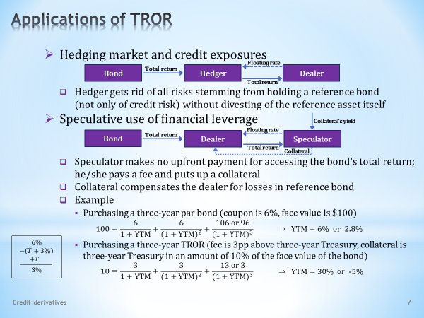

- Let's have a look at some typical trade strategies that use the financial instrument TROR. The first is a hedging operation. Its logic is easily understood from this diagram.  . . . . .  Here the hedger is the owner of a reference bond, so he/she is also the recipient of the total return of this bond. If the hedger sells the TROR, he/she gets rid of the total return, which can be either positive or negative. Instead of this, he/she receives payments based on a given floating interest rate from the TROR buyer.  - Let us add that the hedger, by using a TROR, discards all the risks that affect the total return of the reference asset. So in addition to the credit risk, it’s a market risk as well. With this feature, a TROR differs from a CDS, which is designed to provide protection only against credit risk.  - The second diagram shows the application of a TROR for speculation. Here, the speculator is the buyer of the TROR. So, he/she becomes the recipient of the total return of the reference bond.  - Note the characteristic arrangement in collecting the total return. The speculator makes no upfront payment. Instead, he/she transfers to the dealer the collateral at the required amount, from which the capital loss on the reference bond is reimbursed. This collateral remains the speculator‘s property, so the yield of the collateral asset is also his/hers. The speculator also pays a floating fee.  . . . . .  This arrangement makes the cash flow of the underlying bond accessible at a much lower cost than the expenditure of purchasing the given bond. The advantage of this leverage effect consists of a multiple increase in yields in the case of successful speculation. The downside, however, is extensive losses if the speculation bet does not come off.  - As already mentioned, the dealer, who is the owner of the reference bond, uses the collateral as a hedge against capital loss. In other words, if the reference bond depreciates, the dealer retains part of the collateral in the amount of the capital loss. If there is no loss, the entire collateral is returned to the speculator at the TROR’s maturity.  - Let’s illustrate the working of financial leverage by using a simple example.  . . . . .  The baseline scenario is the purchase of a three-year par bond with a coupon of 6%. The corresponding yield to maturity can be found by solving this equation. On the left, we see the size of the initial investment of 100, corresponding to the purchase price of the bond. As you probably know, the price of a par bond is equal to its nominal value.  . . . . .  Now consider two possibilities. If the bond does not suffer a capital loss, the yield to maturity is 6%. For this assertion we can use the well-known proposition that the yield to maturity of the par bond is equal to its coupon rate.  . . . . .  As a second possibility, we assume that the bond suffered a capital loss of 10. So, the last cash flow will be only 96. By solving the same equation with updated numbers, we find that the yield to maturity falls to 2.8%.  . . . . .  An alternative scenario considers the use of a TROR, whose reference asset is still the same bond. The speculator receives a coupon of 6% and also the yield of the collateral asset, which is a three-year government bond. At the same time, he/she pays a floating rate equal to 3% above the yield of the same three-year government bond. In the grand total, it’s the same as getting a coupon of 3%.  . . . . .  This is the equation with which we can find the yield to maturity of this investment strategy. On the left, we see the size of the initial investment, corresponding to the transferred collateral in an amount of 10% of the nominal value of the reference bond. In financial jargon, a leverage factor of 10 was applied.  . . . . .  If the bond does not suffer a capital loss, the last cash flow will be 13. This consists of the value of the returned collateral of 10 and the net quasi-coupon payment of 3. We can verify that the yield to maturity climbs to 30%. With financial leverage, the speculator has achieved a fivefold increase in yield.  . . . . .  But if the bond, as in the baseline scenario, suffers a capital loss of 10, all of the collateral will be confiscated. The last cash flow then will be only 3. These inputs into the equation are consistent with the yield to maturity of minus 5%. The leverage in this case increased the capital loss, which swung into the red. | - Podívejme se opět na některé typické obchodní strategie, které využívají finanční instrument TROR. Tou první je zajišťovací operace. Její logiku snadno pochopíme z tohoto diagramu.  . . . . .  Zajišťovatel je zde vlastníkem referenční obligace, takže je i příjemcem celkového výnosu této obligace. Pokud zajišťovatel prodá TROR, zbaví se celkového výnosu, který může být kladný i záporný. Místo toho bude od kupujícího TRORu dostávat platby odvozené od dané pohyblivé úrokové sazby.  - Dodejme, že zajišťovatel se pomocí TRORu zbavuje všech rizik, která ovlivňují celkový výnos referenčního aktiva. Tedy kromě kreditního rizika je to rovněž i tržní riziko. Touto vlastností se TROR odlišuje od CDS, který je navržen právě tak, aby poskytoval ochranu pouze proti kreditnímu riziku.  - Druhý diagram ukazuje využití TRORu pro spekulaci. Spekulant je zde kupujícím TRORu. Stává se proto příjemcem celkového výnosu referenční obligace.  - Všimněte si charakteristického způsobu, jakým je inkasován celkový výnos. Spekulant neprování předem žádnou platbu. Místo toho transferuje dealerovi kolaterál v požadované výši, z něhož je hrazena kapitálová ztráta na referenční obligaci. Tento kolaterál zůstává spekulantovým vlastnictvím, takže mu patří též výnos kolaterálového aktiva. Spekulant rovněž hradí pohyblivý poplatek.  . . . . .  Toto uspořádání zpřístupňuje hotovostní tok podkladové obligace za daleko nižších nákladů ve srovnání s výdaji na zakoupení dané obligace. Výhoda této finanční páky spočívá v násobném zvýšení výnosů v případě zdařilé spekulace. Nevýhodou jsou ale rozsáhlé ztráty, pokud spekulační sázka nevyjde.  - Jak bylo již řečeno, dealer, který je vlastníkem referenční obligace, používá kolaterál jako zajištění proti kapitálové ztrátě. Jinými slovy, pokud se referenční obligace znehodnotí, dealer si ponechá část kolaterálu ve výši kapitálové ztráty. Pokud ztráta nevznikne, celý kolaterál je při splatnosti TRORu vrácen zpět spekulantovi.  - Ilustrujme si fungování finanční páky na jednoduchém příkladu.  . . . . .  Výchozím scénářem je zakoupení tříleté pari obligace s kupónem 6%. Odpovídající výnos do splatnosti nalezneme řešením této rovnice. Na její levé straně vidíme velikost počáteční investice 100, odpovídají kupní ceně obligace. Jak asi víte, cena pari obligace se rovná její nominální hodnotě.  . . . . .  Uvažujme nyní dvě možnosti. Pokud obligace neutrpí kapitálovou ztrátu, výnos do splatnosti činí 6 %. Pro toto tvrzení můžeme použít známou poučku, že výnos do splatnosti pari obligace se rovná její kupónové sazbě.  . . . . .  Jako druhou možnost předpokládejme, že obligace utrpěla kapitálovou ztrátu 10. Poslední hotovostní tok tak bude jen 96. Po vyřešení stejné rovnice s aktualizovanými čísly zjišťujeme, že výnos do splatnosti klesá na 2,8 %.  . . . . .  Alternativní scénář uvažuje použití TRORu, jehož referenčním aktivem je stále tatáž obligace. Spekulant je příjemcem kupónu ve výši 6 % a rovněž výnosu koletarálového aktiva, jímž je tatáž tříletá vládní obligace. Současně platí pohyblivou sazby ve výši 3 % nad výnosem tříleté vládní obligace. V souhrnu je to totéž jako dostávat kupón ve výši 3 %.  . . . . .  Toto je rovnice, z níž nalezneme výnos do splatnosti uvedené investiční strategie. Na levé straně vidíme velikost počáteční investice, odpovídající složenému kolaterálu ve výši 10 % nominální hodnoty referenční obligace. Řečeno finančním žargonem, použit byl pákový faktor ve výši 10.  . . . . .  Pokud obligace neutrpí kapitálovou ztrátu, poslední hotovostí tok činí 13. Ten se skládá z hodnoty vráceného kolaterálu 10 a z čisté kvazi-kupónové platby 3. Lze si ověřit, že výnos do splatnosti vystoupá na 30 %. Díky finanční páce tak spekulant dosáhl pětinásobného zvýšení výnosu.  . . . . .  Pokud ale obligace, stejně jako v základním scénáři, utrpí kapitálovou ztrátu 10, celý kolaterál bude zkonfiskován. Poslední hotovostní tok poté činí jen 3. S těmito vstupy je konzistentní výnos do splatnosti minus 5 %. Finanční páka v tomto případě prohloubila kapitálovou ztrátu, která se přehoupla do červených čísel.

L09S08
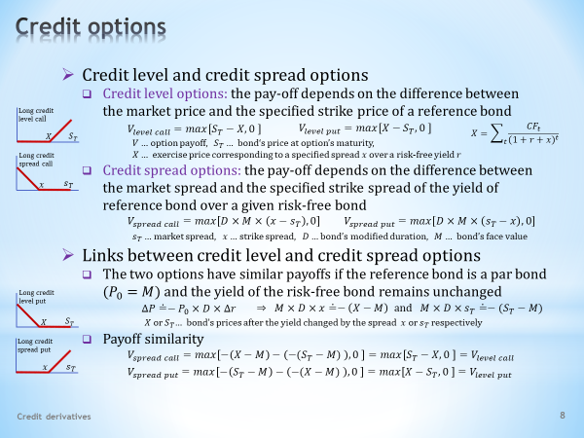

- After discussing credit derivatives from the family of swap deals, we will now turn our attention to options. More specifically, we will deal with credit options. We’ll see how credit options differ from traditional options and how specifically they handle credit risk.  - We can distinguish two basic types of credit options: credit level options and credit spread options.  - A credit level option looks like a standard option that pays at maturity the difference between the market price and the predetermined exercise price of the underlying bond.  . . . . .  This is the payoff formula for a credit level call option ... and this relationship determines the payoff of a credit level put option. But this is old hat to you.  . . . . .  A credit risk is incorporated in these options through the size of the exercise price, as this formula suggests. In line with this construction, the credit level call is in the money, when the price of the reference bond rises above the level that corresponds to the specified credit risk premium.  . . . . .  Similarly with a credit level put option. In this case, a positive payoff requires the market price of the reference bond to fall below the level corresponding to the given credit risk premium. In other words, this option protects against a larger than acceptable credit loss.  - The second type of credit option is a credit spread option. Unlike level options whose payoff takes into account the difference of absolute price levels, spread options link the payoff to the difference between two spreads over the yield of a given risk-free bond. One of these spreads is the market spread at the time of the option maturity and the other one is a predetermined exercise spread.  . . . . .  To be specific, this is the formula for the payoff of a credit spread call option ... and this is the formula for the payoff of a credit spread put option.  . . . . .  Note the two marked differences vis-a-vis the payoffs of credit level options. First, there is a new variable, called duration, which we know from the lecture on measuring the interest rate risk of bonds. In a moment we will recall what purpose duration serves here.  . . . . .  Second, it is seemingly an opposite construction of payoff differences. While in a credit level call the exercise price is deducted from the market price, in a credit spread call the market spread is deducted from the exercise spread. The same contrast can be observed in credit put options. That's why the payoff profiles of credit spread options look as if they are flipped over in comparison with those of standard call and put options. We'll soon understand why this is.  - To understand the flipped feature of payoff profiles between credit level and credit spread options, but at the same time their similar content, it is necessary to recall the inverse relationship between the price and the yield of the bond.  - For the sake of simplicity let us assume that the reference bond is a par bond and that the yield of a risk-free bond does not change. We will use a well-known relationship, according to which duration, more precisely modified duration, allows us to approximate the change in the price of the bond in response to a change in its yield.  . . . . .  The relationship we are speaking about can be presented in the following way. On the left, we replaced the change of the yield Δr by the size of the exercise spread x. On the right, we then get the difference of two prices. The first one is the initial price M, which is equal to the nominal value for par bonds. And the second one is the new price X, which would be achieved if the yield corresponds to the size of the exercise spread.  . . . . .  The second relationship is the same with one difference. On the left side the change of the yield Δr is replaced by the size of the market spread. Therefore, on the right side we get the difference between the initial price, equal to the nominal value M, and the market price, which would be achieved if the yield corresponds to the size of the market spread.  - With the above relationships it is easy to demonstrate the equivalence of payoffs between credit level and credit spread options. This sequence of adjustments applies to credit level and credit spread call options. ... And this succession of adjustments proves the same for credit level and credit spread put options. | - Po projednání kreditních derivátů z rodiny swapových obchodů se nyní budeme věnovat opcím. Přesněji řečeno se budeme zabývat kreditními opcemi. Ukážeme si, v čem se kreditní opce liší od tradičních opcí a jak konkrétně pracují s kreditním rizikem.  - Můžeme rozlišovat dva základní typy kreditních opcí: kreditní úrovňové opce a kreditní spreadové opce.  - Kreditní úrovňová opce vypadá jako normální opce, která při splatnosti vyplácí, pokud je uplatněna, rozdíl mezi tržní a předem danou uplatňovací cenou podkladové obligace.  . . . . .  Toto je výplatní formule kreditní úrovňové kupní opce … a tento vztah určuje výplatu kreditní úrovňové prodejní opce. To ale pro vás není nic nového.  . . . . .  Kreditní riziko je v uvedených opcích zakomponováno do velikosti uplatňovací ceny, jak to naznačuje tento výraz. V souladu s touto konstrukcí se kreditní úrovňová kupní opce dostává do peněz, pokud cena referenční obligace vzroste nad úroveň, která odpovídá stanovené kreditní rizikové přirážce.  . . . . .  Podobně je tomu s kreditní úrovňovou prodejní opcí. V tomto případě kladná výplata vyžaduje, aby tržní cena referenční obligace klesla pod úroveň odpovídající dané přirážce za kreditní riziko. Jinými slovy, tato opce chrání proti hlubší než předem akceptovatelné kreditní ztrátě.  - Druhý typem kreditní opce je kreditní spreadová opce. Na rozdíl od úrovňových opcí, jejichž výplata bere v úvahu rozdíl absolutních cenových úrovní, spreadové opce odvíjejí výplatu od rozdílu dvou spreadů vůči výnosu dané bezrizikové obligace. Jedním z těchto spreadů je tržní spread v okamžiku splatnosti opce a tím druhým speadem je předem stanovený uplatňovací spread.  . . . . .  Abychom byli konkrétní, toto je vzorec pro výplatu kreditní spreadové kupní opce ... a toto je formule pro výplatu kreditní spreadové prodejní opce.  . . . . .  Všimněme si dvou nápadných odlišností oproti výplatám kreditních úrovňových opcí. Jednak je zde nová veličina nazývaná durace, kterou známe z přednášky o měření úrokového rizika obligací. Za okamžik si připomeneme, jakému účelu zde durace slouží.  . . . . .  A dále je to zdánlivě opačná konstrukce výplatních rozdílů. Zatímco úrovňová kupní opce odečítá od tržní ceny uplatňovací cenu, spreadová kupní opce odečítá od uplatňovacího spreadu tržní spread. Stejný kontrast můžeme pozorovat u kreditních prodejních opcí. Proto také výplatní profily kreditních spreadových opcí vypadají převráceně ve srovnání s profily běžných kupních a prodejních opcí. Brzy pochopíme, proč tomu tak je.  - Pro porozumění převrácenému vzhledu výplatních profilů mezi kreditními úrovňovými a kreditními spreadovými opcemi, ale současně i jejich podobnému obsahu, je nutné si připomenout inverzní vztah mezi cenou a výnosem obligace.  - Předpokládejme pro jednoduchost, že referenční obligace je pari obligace a dále že výnos bezrizikové obligace se nemění. Využijeme nám dobře známý vztah, podle něhož durace, přesněji modifikované durace, umožňuje aproximovat změnu ceny obligace v reakci na změnu jejího výnosu.  . . . . .  Vztah, o kterém je řeč, můžeme vyjádřit následujícím způsobem. Na levé straně jsme změnu výnosu Δr nahradili velikostí uplatňovacího spreadu x. Na pravé straně pak dostáváme rozdíl dvou cen. Tou první je výchozí cena M, která se u pari obligace rovná nominální hodnotě. A tou druhou je nová cena X, která by byla dosažena, pokud by výnos odpovídal velikosti uplatňovacího spreadu.  . . . . .  Druhý vztah je stejný s jedním rozdílem. Na levé straně jsme změnu výnosu Δr nahradili velikostí tržního spreadu. Proto také na pravé straně dostáváme rozdíl mezi výchozí cenou, rovnou nominální hodnotě M, a tržní cenou, která by byla dosažena, pokud by výnos odpovídal velikosti tržního spreadu.  - S výše uvedenými vztahy již snadno prokážeme ekvivalenci mezi výplatami kreditních úrovňových a kreditních spreadových opcí. Tato posloupnost úprav se týká kreditních úrovňových a kreditních spreadových kupních opcí. ... A tato posloupnost úprav dokazuje totéž pro kreditní úrovňové a kreditní spreadové prodejní opce.

L09S09
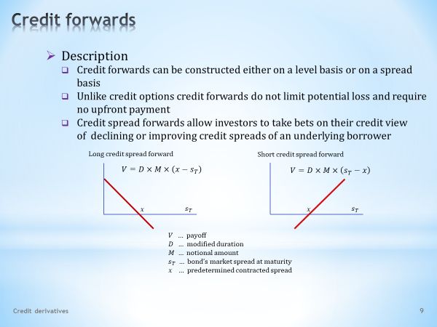

- A credit forward is another of a series of credit derivatives that deserves at least a brief mention. In terms of its payoff, it shares some characteristics with credit options, but unlike these options it does not offer protection against unlimited loss. Nevertheless, the purpose of this tool is also to detach credit risk from underlying securities and handle it independently.  - What basic information about credit forwards should we remember?  - First of all, as in the case of credit options, credit forwards can also be delineated according to their level or spread design. In the first case, the payoff depends on the difference between the two prices, in the second case on the difference between two spreads.  - Differences between credit forwards and credit options are the same as differences between standard futures and option contracts. So, while credit forwards have unlimited upside and downside potential, credit options limit the potential loss while retaining unlimited profit potential. And while there is no direct payment associated with opening the position in a credit forward, a premium must be paid for acquiring an option.  - For the sake of clarity, let’s look at the payoff profile of a credit spread forward that allows bets on whether the credit spread of the underlying bond will narrow or widen.  . . . . .  On this diagram we see that a long position in this instrument generates a profit if the market spread at the time of its maturity is lower than the agreed upon credit spread. We could also say that a long position is profitable when the credit risk falls below a given threshold. From the previous slide we know why there’s a duration in the payoff function.  . . . . .  The payoff schedule of the short position in a credit spread forward is a mirror image of the long position. It is profitable if the market spread increases over and above the contracted spread. In other words, it is profitable when the credit risk deteriorates more than the specified threshold. | - Kreditní forward je další z řady kreditních derivátů, které si zaslouží alespoň stručnou zmínku. Z pohledu své výplaty se částečně podobá kreditním opcím, ale na rozdíl od těchto opcí nenabízí ochranu proti neomezené ztrátě. Nicméně cílem tohoto nástroje je také oddělit od pokladových cenných papírů kreditní riziko a nakládat s ním samostatným způsobem.  - Jaké základní informace o kreditních forwardech bychom si měli zapamatovat?  - Předně je třeba říci, že stejně jako u kreditních opcí můžeme kreditní forwardy také rozlišovat podle jejich úrovňové nebo spreadové konstrukce. V prvním případě se výplata odvíjí od velikosti rozdílu dvou cen, v druhém případě od velkosti rozdílu dvou spreadů.  - Odlišnosti mezi kreditními forwardy a kreditními opcemi jsou jinak stejné jako odlišnosti mezi běžnými futuritními a opčními kontrakty. Takže zatímco kreditní forwardy mají neomezený ziskový i ztrátový potenciál, kreditní opce limitují potenciální ztrátu při zachování neomezeného ziskového potenciálu. A dále zatímco s otevřením pozice v kreditním forwardu není spojena přímá platba, za nabytí opce se platí jistá cena.  - Ukažme si pro názornost výplatní schéma kreditního spreadového forwardu, který umožňuje přijímat sázky na zužování či rozšiřování kreditního spreadu podkladové obligace.  . . . . .  Na tomto diagramu vidíme, že dlouhá pozice v tomto instrumentu generuje zisk, pokud je při jeho splatnosti tržní spread nižší než ujednaný kreditní spread. Mohli bychom též říci, že dlouhá pozice je zisková při poklesu kreditního rizika pod stanovenou mez. Z předchozího snímku víme, proč se ve výplatní funkci nachází durace.  . . . . .  Výplatní funkce krátké pozice kreditního spreadového forwardu je zrcadlovým obrazem dlouhé pozice. Je zisková, pokud tržní spread převýší kontrahovaný spread. Jinými slovy je zisková při zhoršení kreditního rizika nad stanovenou mez.

L09S10
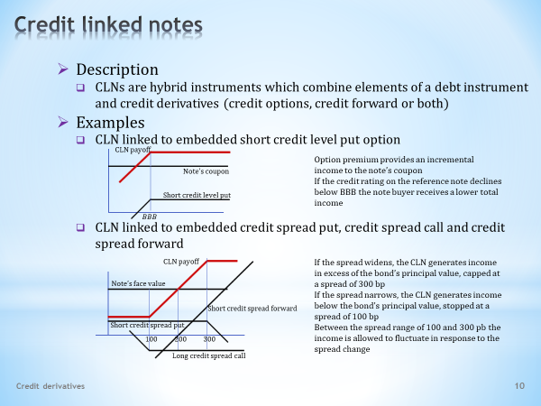

- After explaining credit swaps, credit options and credit forwards, we can ask whether there is anything like credit bonds. The answer is positive. The corresponding financial instruments are, however, better known by their English acronym CLN for Credit Linked Note.  - What exactly do we mean by the label CLN?  - It should be noted that the acronym CLN is not reserved for one particular credit derivative but for the whole class of hybrid instruments whose common feature is the combination of an underlying bond and credit derivatives. Most often, these are credit options, credit forwards or both. Bonds with such embedded credit components are often called structured bonds.  - Let’s give two examples of credit linked notes.  - This diagram shows a simpler version of a CLN with an embedded short credit level put option. The payoff profile is presented here by the kinked red line, obtained by graphic summation of the two underlying payoffs.  . . . . .  This position may be of interest to investors wishing to enhance their income from an underlying coupon note by the received option premium. At the same time, the investor believes that the rating of this note will not fall below the grade BBB. If that were happen, the built-in option would have been exercised and would have caused a loss for the CLN holder.  - The second example is somewhat more complicated. Here, a total of three credit components are embedded in the underlying note: a short credit spread forward, a short credit spread put option and a long credit spread call option. By adding graphically all components, we get a kinked red line, which is the payoff profile of the given CLN.  . . . . .  We see that when the spread widens by more than 200 basis points, the CLN generates a profit. However, its size is capped by reaching a spread of 300 basis points. On the other hand, when the spread narrows to less than 200 basis points, the CLN produces a loss. Its size has a floor at a spread of 100 basis points.  . . . . .  Many other payoff profiles that suit specific investment purposes could certainly be discussed here. After all, the applied technique of graphical summation is widely used in texts describing option combinations. We’ll cover this stuff in more detail later in this course. | - Po objasnění kreditních swapů, kreditních opcí a kreditních forwardů si můžeme položit otázku, zda existuje též něco na způsob kreditních obligací. Odpověď je kladná. Příslušné finanční instrumenty jsou ale spíše známy pod anglickým akronymem CLN (Credit Linked Note).  - Co přesně rozumíme pod onačením CLN?  - Je třeba říci, že zkratka CLN není vyhrazena pro jeden konkrétní kreditní derivát, ale pro celou třídu hybridních nástrojů, jejichž společným rysem je kombinace podkladové obligace s kreditními deriváty. Nejčastěji to jsou kreditní opce, kreditní forwardy či obojí dohromady. Obligace s takto vestavěnými kreditními prvky se často nazývají strukturované obligace.  - Uveďme si dva příklady kreditních obligací.  - Tento diagram zobrazuje jednodušší variantu CLN s vestavěnou krátkou kreditní úrovňovou prodejní opcí. Výplatní funkce je zde zachycena červenou lomenou čarou, získanou grafickým sečtením obou dvou podkladových výplat.  . . . . .  O tuto pozici může mít zájem investor, který chce posílit příjem z podkladové kupónové obligace o přijatou opční prémii. Současně se investor domnívá, že rating této obligace neklesne pod stupeň BBB. Pokud by se tak ale stalo, vestavěna opce by byla uplatněna a způsobila by držiteli CLN ztrátu.  - Druhý příklad je poněkud komplikovanější. Do podkladové obligace jsou zde zabudovány celkem tři kreditní komponenty: krátký kreditní spreadový forward, krátká kreditní spreadová prodejní opce a dlouhá kreditní spreadová kupní opce. Grafickým sečtením všech komponent dostáváme červenou lomenou čáru, což je výplatní funkce daného CLN.  . . . . .  Vidíme, že při rozšíření spreadu o více než 200 bazických bodů CLN generuje zisk. Jeho velikost je ale zastropována při dosažení spreadu 300 bazických bodů. Naopak při zúžení spreadu pod 200 bazických bodů CLN vytváří ztrátu. Její velikost ale má spodní mez při dosažení spreadu 100 bazických bodů.  . . . . .  Daly by se jistě diskutovat mnohé další výplatní funkce, vyhovující konkrétním investičním záměrům. Ostatně použitá technika grafického sčítání je hojně využívána v textech o kombinování opcí. Touto problematikou se budeme podrobněji zabývat později v tomto kurzu.

L09S11
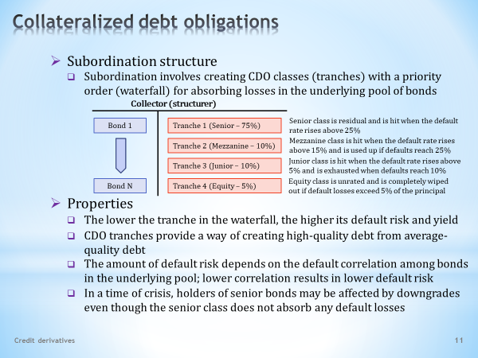

- The final piece of this lecture is dedicated to a somewhat different approach to credit risk management than the one facilitated by the credit derivatives that have been discussed so far. We will focus on a securitization technique that is based on the subordination principle of absorbing losses from the underlying pool of risky assets.  . . . . .  This connects us back to the lesson on mortgages where securitization was first introduced. At this point, however, underlying assets are bonds, transformed by securitization into collateralized debt obligations, known by the English acronym CDOs.  - Let's begin by explaining the subordination structure.  - This structure consists of classes of securities, called tranches, organized in a hierarchical sequence, called a waterfall, that absorb the losses from the defaults of the underlying bonds.  . . . . .  We are familiar with this diagram from the lecture on mortgages. Here we see the balance sheet of the collector who buys bonds to be securitized and issues CDOs in four tranches against the bonds’ cash flow.  . . . . .  Let’s review the jargon we use for naming the tranches. Proceeding from the safest to the riskiest one, we have the senior tranche ... the mezzanine tranche ... the junior tranche ... and the equity tranche. Along with these names we can also see the allotted percentage of each tranche in the total volume of CDOs issued.  . . . . .  The pecking order in absorbing losses is as follows. When bonds start defaulting, it is the equity tranche that first absorbs the losses. It does so until it is completely wiped out. Then the junior tranche steps in as a loss absorber, again until its complete elimination. Then the mezzanine tranche takes a turn and finally the senior tranche. The next slide presents a simple example that helps us have a better idea of ​​how this hierarchical structure works.  - Let's summarize the basic properties of the subordinate structure of CDO tranches.  - First, the lower the tranche in the waterfall, the more it is exposed to credit risk. A higher risk will then be reflected in a higher promised yield.  - The probability that the tranche will be hit by losses largely depends on the size of all CDO classes lower on the hierarchy. With the appropriate design of these sizes, the securities in senior tranches can become an almost risk-free asset. Such creation of high-quality assets from average-quality assets is the main added value of the subordinate structure.  - The assumption about the strength of interdependency among defaults of individual bonds in the underlying pool is also critically important. The lower the correlation, the stronger the diversification effect, and therefore the lower the risk of losses for CDO tranche holders.  - The mortgage crisis of 2008 and resulting collapse of securitization products demonstrated that even senior tranche holders can suffer losses, even though the extent of defaults in the underlying pool is a far cry from this class. The culprit is the downgrade of the senior tranche CDOs for reasons that are not directly related to this tranche. One can mention, for example, the financial distress of the collector of the underlying assets, the drying up of liquidity on financial markets, or the general loss of confidence in securitization techniques. | - Závěr této přednášky je věnován poněkud jinému přístupu k řízení kreditního rizika, než jaký umožnovaly doposud diskutované kreditní deriváty. Řeč bude o jedné sekuritizační technice, která je založena na principu podřízenosti při absorbování ztrát z podkladového svazku rizikových aktiv.  . . . . .  Navazujeme tím spojení s lekcí o hypotékách, kde byla sekuritizace poprvé představena. Na tomto místě ale podkladovými aktivy jsou obligace, transformované pomocí sekuritizace na tzv. kolateralizované dluhové závazky, známé pod anglickým akronymem CDO.  - Začněme objasněním pojmu podřízenostní struktura.  - Tato struktura je tvořena třídami cenných papírů, nazývaných tranše, které jsou uspořádány do hierarchické posloupnosti, nazývané kaskáda, jež absorbují ztráty ze selhávání podkladových obligací.  . . . . .  Tento obrázek známe z přednášky o hypotékách. Vidíme zde účetní rozvahu tzv. shromažďovatele, který nakupuje obligace určené k sekuritizaci a vůči hotovostnímu toku obligací emituje CDO ve čtyřech tranších.  . . . . .  Připomeňme si žargon, který používáme při pojmenování tranší. Postupujeme-li od nejbezpečnější k nejrizikovější tranši, máme zde tranši seniorní ... tranši mezaninovou ... tranši juniorní ... a tranše akciovou. U každého jména rovněž můžeme vidět přidělené procentní zastoupení každé tranše v celkovém objemu emitovaných CDO.  . . . . .  Hierarchický pořádek při absorbování ztrát vypadá následovně. Začínají-li obligace selhávat, vzniklé ztráty nejprve absorbuje akciová tranše. A činí tak do doby, než je zcela odepsána. Potom jako zachycovač ztrát nastupuje tranše juniorní, a to opět do okamžiku její kompletní eliminace. Pak přichází na řadu tranše mezaninová a nakonec tranše seniorní. Další snímek uvádí jednoduchý příklad, který umožňuje lépe porozumět tomu, jak tato hierarchická struktura funguje.  - Shrňme si základní vlastnosti podřízenostní struktury mezi CDO tranšemi.  - Za prvé, čím níže se tranše nachází v kaskádě, tím více je vystavena kreditnímu riziku. Vyšší riziko se potom odrazí ve vyšším přislíbeném výnosu.  - Pravděpodobnost, že tranše bude zasažena ztrátami, ve velké míře závisí na velikosti všech hierarchicky nižších tříd CDO. Při vhodném nastavení těchto velikostí se tak cenné papíry seniorní tranše mohou stát téměř bezrizikovým aktivem. Takovéto vytváření vysoce bonitních aktiv z průměrně kvalitních aktiv je hlavní přidanou hodnotou podřízenostní struktury.  - Kriticky důležitým je rovněž předpoklad o síle vzájemné závislosti mezi selháváním jednotlivých obligací v podkladovém svazku. Čím nižší je tato korelace, tím silnější je efekt diverzifikace, a proto i nižší je riziko ztrát pro držitele CDO tranší.  - Hypoteční krize v r. 2008 s následným kolapsem sekuritizačních produktů nicméně ukázala, že i držitelé seniorní tranše mohou utrpět ztrátu, třebaže rozsah selhávání v podkladovém svazku má daleko k této třídě. Viníkem je snižování ratingu seniorní tranše z důvodů, které s touto tranší přímo nesouvisejí. Uvést lze například finanční potíže shromažďovatele podkladových aktiv, vysychání likvidity na finančních trzích či obecné ztrátě důvěry k produktům sekuritizačních technik.

L09S12
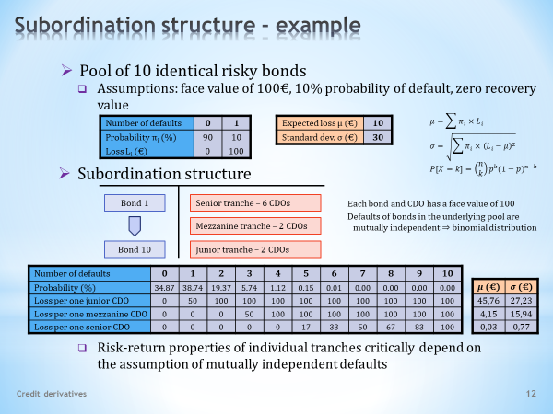

- The tables you will see in this slide serve as a numerical illustration of the subordinate structure of CDO tranches. However, it has to be stressed that the assumptions they are based on are far remote from actual securitization constructs. Nevertheless, even in this highly stylized form they allow us to demonstrate one spell of financial magic, namely transforming risky assets into risk-free securities.  - Our example assumes that the collector has assembled a pool of ten risky bonds.  - For each of these bonds, there is a 10% probability that the bond will default and its recovery value will be zero. This also means that with a 90% probability the bond will not default, so at maturity it will pay the entire face value of 100€.  . . . . .  The above assumptions are arranged in this table. The first row contains the number of defaults, which in the case of one bond is either zero or one. The second row recapitulates the probabilities of survival and default. Finally, in the third row, we see the resulting loss. This is either 0€, if the bond does not default, or 100€, if it defaults.  . . . . .  The table to the right shows the two basic investment characteristics, return and risk, we are mostly interested in. In our case, we want to know the expected loss and the risk approximated by the standard deviation. It can be verified that the expected loss is 10€ with a risk of 30€. The second number means that the average deviation from the expected loss of 10€ may be 30€ in either direction.  . . . . .  For those who are not sure how the expected value and the standard deviation are calculated, the following formulas will remind you.  - We continue the example by introducing the subordination structure. It is presented on the right hand side of the collector’s balance sheet. We see that it consists of ten CDOs, of which two form the junior tranche, another two belong to the mezzanine tranche and the remaining six are included in the senior tranche. If the nominal value of one CDO is 100€, the nominal values of the left side and the right side of the balance sheet are equal.  . . . . .  The bottom table with all possible outcomes is now more extensive, but still easy to understand. Its first row contains the number of defaults ranging from zero, if no bond defaulted, to ten, if all bonds defaulted.  . . . . .  The second row contains the probabilities with which a given number of defaults occur. If individual defaults are independent of each other, then the respective probabilities will be governed by binomial distribution. We can calculate them, as we see in the second row.  . . . . .  In the next three rows, losses per one CDO for each individual tranche and for each individual number of defaults, are calculated. For example, let's take this cell, which says that if seven bonds default, then the loss per one CDO in the senior tranche is 50€. How did we get this number? With seven defaults, the junior and mezzanine tranches captured a loss of 400€. Therefore, a loss of 300€ is not absorbed and will be distributed proportionally to all six CDOs in the senior class. If we divide 300 by 6, we get 50.  . . . . .  Knowing the absolute amount of losses that can take place in all possible outcomes and the probabilities with which these losses can occur, we can calculate the size of the expected loss and the size of the risk for each tranche. These numerical characteristics are summarized in the bottom small table.  . . . . .  Notice the numerical results for the senior tranche. The expected loss is virtually nil and the associated risk is also negligible. It's also noteworthy that an investment in the mezzanine CDO looks safer than an equally large investment in one risky bond. The securitization spell meant to reincarnate risky assets as risk-free assets has succeeded.  - However, we should not forget that the securitization spell would fail if the assumption of uncorrelated defaults of bonds in the underlying pool proved wrong. After all, in crises the default of one asset often ushers in defaults of most of these assets. The resulting losses then quickly accumulate and reach the highest levels of CDO tranches. In such an event, the securitization construction would collapse like a house of cards. | - Tabulky, které vidíte na tomto snímku, slouží k číselné ilustraci podřízenostní struktury CDO tranší. Je ovšem třeba zdůraznit, že předpoklady, z nichž vycházejí, jsou na míle vzdáleny skutečným sekuritizačním konstrukcím. Nicméně i tato vysoce stylizovaná podoba nám umožní provést jedno kouzlo finanční magie, a to jak přeměnit riziková aktiva na bezrizikové cenné papíry.  - Náš příklad předpokládá, že shromažďovatel sestavil svazek deseti rizikových obligací.  - Pro každou z těchto obligací existuje 10 %-ní pravděpodobnost, že obligace selže, přičemž její dobytná hodnota bude nulová. To také znamená, že s 90 %-ní pravděpodobností obligace neselže, takže při splatnosti vyplatí celou nominální hodnotu ve výši 100 €.  . . . . .  Výše uvedené předpoklady jsou uspořádány do této první tabulky. V první řádek obsahuje počet selhání, což v případě jedné obligace je buď nula, nebo jednička. Druhý řádek rekapituluje pravděpodobnosti přežití a selhání. A nakonec ve třetím řádku nalezneme výslednou ztrátu. Ta činí 0 €, pokud obligace neselže, a 100 €, pokud selže.  . . . . .  Další tabulka hned vpravo uvádí dvě základní investiční charakteristiky, o které se obyčejně zajímáme. V našem případě chceme znát očekávanou ztrátu a riziko, aproximované veličinou směrodatné odchylky. Lze si ověřit, že očekávaná ztráta činí 10 € s rizikem 30 €. Toto druhé číslo znamená, že průměrná odchylka od očekávané ztráty 10 € může být 30 € na obě strany.  . . . . .  Kdo si není jist, jak se očekávaná hodnota a směrodatná odchylka počítá, pro toho jsou připomenuty tyto vzorce.  - Příklad pokračuje představením podřízenostní struktury. Ta je uvedena na pravé straně shromažďovatelovi účetní rozvahy. Vidíme, že se skládá se z deseti CDO, z nich dvě CDO tvoří juniorní tranši, další dvě CDO patří do mezaninové tranše a zbývajících šest CDO je zařazeno do seniorní tranše. Je-li nominální hodnota jednoho CDO 100 €, nominální hodnoty levé a pravé strany účetní rozvahy se rovnají.  . . . . .  Spodní tabulka se všemi možnými budoucími výsledky je nyní rozměrnější, nicméně stále snadno pochopitelná. Její první řádek obsahuje počet selhání, který se pohybuje od nuly, pokud žádná obligace neselhala, do deseti, pokud všechny obligace selhaly.  . . . . .  Druhý řádek obsahuje pravděpodobnosti, s jakou nastane daný počet selhání. Pokud jsou jednotlivá selhávání na sobě nezávislá, budou se hledané pravděpodobnosti řídit binomickým rozdělením. A ty umíme vyčíslit, jak to vidíme v druhém řádku.  . . . . .  V dalších třech řádcích jsou vyčísleny ztráty na jedno CDO každé jednotlivé tranše a při každém jednotlivém počtu selhání. Vězněme si např. tuto buňku, která říká, že selže-li sedm obligací, potom ztráta na jedno CDO seniorní tranše činí 50 €. Jak jsme k tomuto číslu došli? Při sedmi selháních juniorní a mezaninová tranše zachytily ztrátu ve výši 400 €. Neabsorbována tak zůstává ztráta 300 €, která se rozdělí úměrně na všech šest CDO seniorní třídy. Vydělíme-li 300 číslem 6, dostáváme 50.  . . . . .  Známe-li absolutní velikost ztrát, které mohou ve všech možných situacích nastat, a pravděpodobnosti, s nimiž tyto ztráty mohou nastat, potom pro každou tranši umíme spočítat velikost očekávané ztráty a velikost rizika. Tyto číselné charakteristiky jsou souhrnně zachyceny ve spodní malé tabulce.  . . . . .  Všimněme si pozorně číselných výsledků pro seniorní tranši. Očekávaná ztráta je prakticky nulová a s tím spojené riziko je rovněž zanedbatelné. Není rovněž bez zajímavosti, že investice do mezaninového CDO vypadá bezpečněji než stejně velká investice do jedné rizikové obligace. Sekuritizační kouzlo s převtělením rizikových aktiv do bezrizikových aktiv se povedlo.  - Nesmíme však zapomínat, že sekuritizační kouzlo by se nepovedlo, kdyby se ukázalo, že předpoklad o nekorelovaném selhávání obligací v podkladovém svazku je chybný. Ostatně během krizí selhání jednoho aktiva často předznamenává selhávání většiny těchto aktiv. Vzniklé ztráty se pak rychle hromadí a zasahují do nejvyšších pater CDO tranší. Sekuritizační konstrukce by se následkem toho zhroutila jako domeček z karet.

L09S13

- That's all for today. Stand proud before the unfurled standard because you successfully crossed the finish line under the banner This is the end of the first half of the course. This statement is perhaps a bit bittersweet for you, because the first half is usually followed by the no less difficult second half.  . . . . .  However, do not worry about that for the moment and instead immerse yourself in contemplating how poor the world would be if it were deprived of the sophisticated traps of the financial markets.  . . . . .  Some of you may have experienced this solemn moment just before leaving for the Christmas holidays, which is when the winter semester ends at many universities. Enjoy these holidays of quiet and peace and feel compassion for those who have not had such luck. Unfortunately, there are still many places in the world where, instead of seeing the blooming Christmas cactus one smells gunpowder.  . . . . .  Financial markets have little respect for national borders. Their globalized vigour connects us more and more, even though sometimes in troubling ways. However, keep in mind that the better you understand these markets, the better you can improve them for your benefit and for everybody else’s.  . . . . .  Enjoy the rest of your day. | - Tak to by bylo pro dnešek všechno. Hrdě se postavte před rozvinutou zástavu, protože jste proběhli cílovou páskou s nápisem Toto je konec první poloviny kurzu. Toto sdělení je možná pro vás trochu hořkosladké, protože za první polovinou obvykle následuje neméně těžká druhá polovina.  . . . . .  Tím se ale pro tuto chvíli netrapte a místo toho se ponořte do rozjímání, jak chudě by vypadal svět, kdyby byl ochuzen o rafinované nástrahy finančních trhů.  . . . . .  Někoho z vás možná tento slavnostní okamžik zastihnul před odjezdem na vánoční prázdniny, které na mnoha univerzitách tvoří tečku za zimním semestrem. Užijte si tyto svátky klidu a míru a souciťte s těmi, kteří takové štěstí nemají. Bohužel, na světě je stále mnoho míst, kde místo pohledu na kvetoucí vánoční kaktus je cítit střelný prach.  . . . . .  Finanční trhy mají malý respekt k národním hranicím. Jejich globalizovaná síla nás stále více propojuje, i když občas obtěžujícím způsobem. Mějte však na paměti, že čím lépe porozumíte těmto trhům, tím lépe je můžete zdokonalovat pro vaše blaho i blaho všech ostatních.  . . . . .  Přeji hezký zbytek dne.

